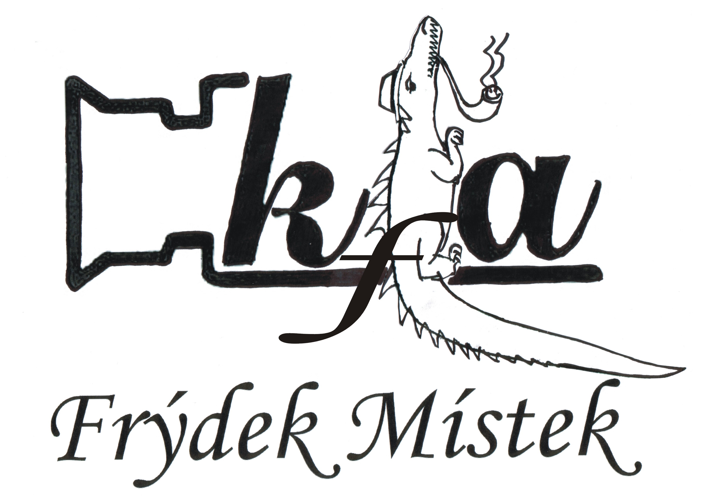
Vážení přátelé.
Dovolujeme si vás pozvat na 34. ročník
soutěže neprofesionální filmové tvorby
BESKYDSKÝ JESTĚR
Soutěž se koná v Kině Vlast ve Frýdku-Místku 12.-13.září 2014.
Přehlídka je určena pro začínající i pokročilé filmaře z České republiky i ze zahraničí.

Základní kategorie: Soutěžní kategorie:/pro A-B/

A: B. J. Junior (filmaři do 18 let) -dokumenty a reportáže
B: B. J. senior (věk bez omezení) -hraný film a videoklipy
-animovaný film a experiment
-rodinné video i pro širokou obec
/majitelů kamer/

Technické podmínky:

Do soutěže budou přijaty filmy pouze na nosiči DVD-video v délce do 20 minut.
Každý film musí být na samostatném nosiči, se samostatnou přihláškou, bez spouštěcích menu a jiných bonusů, s výjimkou tabulkových menu stolních rekordéru.
Soutěž není určena pro filmy komerční,školní a absolventské.
Před vlastním filmem a jeho skončení musí být 5 - 8vteřin černé.
Na nosičích i obalu musí být uveden název a délka filmu, způsob ozvučení /mono,stereo/.
Pořadatel má právo zhotovit kopii soutěžního filmu pro potřeby soutěžní projekce a archivaci.
Součásti přihlášky je průvodní list k filmu a přihláška k ubytování.

Ceny:

Hlavní cena Beskydský Ještěr – uděluje se nejlepšímu filmu bez ohledu na kategorie.
Cena statutárního města Frýdek-Místek - filmu s regionální tématikou Beskyd.
V každé soutěžní kategorii udělit 1., 2.a 3. cenu.
Porota může udělit cenu za režii,kameru apod.
Přijetí filmu do soutěže bude sděleno do 10. 8. 2014 e-mailem.
Ceny i soutěžní snímky budou předány jen přítomným autorům

Ekonomické zajíštění:

Každý autor uhradí registrační poplatek ve výši 100 Kč za každý přihlášený snímek na č.účtu 193919370/5500(var.symbol ve tvaru rod.čísla plátce) a kopii dokladu o zaplacení přiloží k přihlášce nebo obnos vloží do zásilky s filmem. V případě neuhrazení poplatku nebude film přijat do soutěže. Autorům přijatých filmů do soutěže zajistíme ubytování a stravu.
Všem autorům, kteří se osobně zúčastní soutěžního promítání a vyhlášení výsledků, bude poplatek
vrácen.

Uzávěrka soutěže:
Soutěžní snímky je třeba zaslat s vyplněnou přihláškou nejpozději do 31. 7. 2014 na adresu
Anna Zíchová, Lučina 151, PSČ 739 39
čís.mobilu 737121988

Pro potřeby komunikace uvádějte e-mailovou adresu nebo číslo mobilu

